Финляндия снимает запрет на экспорт оружия в Турцию
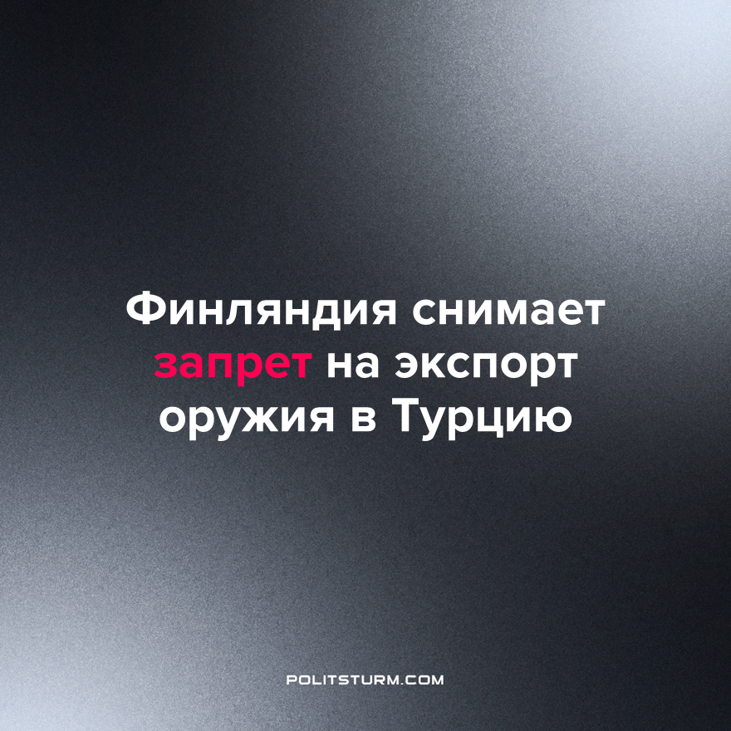

Оригинальная статья
2022-12-21
2 мин. на чтение

8 декабря Финляндия заявила о готовности снять запрет на экспорт оружия в Турцию. По словам министра обороны Антти Кайкконена, правительство Финляндии может в ближайшем будущем возобновить лицензии, позволяющие продавать оружие Анкаре.
«В данный момент у Финляндии нет категорического запрета на поставки вооружений в Турцию», – резюмировал министр.
Сообщение о возможности возобновить лицензии на продажу Турции оружия поступило на фоне встречи финляндских и турецких дипломатов в Анкаре 8 декабря. Там представители двух государств обсудили условия для вступления Финляндии в НАТО. Поскольку одной из претензий Турции к Финляндии оказалось эмбарго на оружие, правительство Финляндии сразу после встречи поспешило восстановить торговлю оружием с Турцией.
Эмбарго на экспорт оружия в Турцию было введено Финляндией в 2019 году в ответ на нанесение Турцией авиационных ударов по северной Сирии. Однако в настоящее время – когда Турция открывает новую фазу бомбардировки северной Сирии и Ирака и еще угрожает ввести в эти регионы наземные войска – Финляндия больше не считает необходимым сохранять запрет.
В 2018 году, до введения эмбарго, экспорт оружия из Финляндии в Турцию составлял около 17 миллионов евро.
Не только Финляндия, но и Швеция полностью изменили политику по торговле оружием с Турцией в недавнее время. Так же как и Финляндия, Швеция ввела эмбарго на продажу оружия Турции в 2019 году в связи с военной операцией Турции в Сирии. Однако в сентябре 2022 года правительство Швеции официально сняло запрет на продажу оружия и прочих военных поставок в Турцию. Чтобы выполнить условия Турции для вступления в НАТО, Швеция также начала экстрадировать «политических преступников» из Рабочей партии Курдистана в Турцию, где их ждет много лет тюрьмы.
Решение Финляндии и Швеции изменить свое отношение к продаже оружия Турции из-за стремления вступить в НАТО показывает лицемерие и беспринципность буржуазных государств. Они изменяют свою политику исходя из сиюминутных выгод, подчиненных интересам капиталистов. Только социалистическое государство выступает с последовательной политической линией, которая ставит трудящихся на первое место.
Источники: Dagens Nyheter – «Finland kan snart bevilja vapenlicenser till Turkiet» от 8 декабря 2022 г.
Dagens Nyheter – «Sverige öppnar officiellt för vapenexport till Turkiet» от 30 сентября 2022 г.
ТАСС – «Финляндия оформит лицензии на экспорт оружия в Турцию» от 8 декабря 2022 г.
Газета.ру – «Министр обороны: Финляндия может снять эмбарго на продажу оружия в Турцию» от 13 декабря 2022 г.

Оригинальная статья

